COMUNICAÇÃO BUCO-SINUSAL AGUDA: revisão de literatura

Jéssica Pereira Cortes∗
Marcelo Dias Moreira de Assis Costa**

RESUMO

A comunicação buco sinusal é uma comunicação de origem patológica e comumente ocorre após extrações dentárias de dentes posteriores superiores. O presente estudo tem como objetivo fazer uma revisão de literatura sobre a comunicação buco sinusal aguda, dando ênfase nas diversas possibilidades de diagnóstico e tratamento. O levantamento de dados foi obtido através de livros, revistas, artigos e caso clínico. Quanto ao diagnóstico da comunicação buco sinusal em estado agudo a literatura relatou que pacientes que apresentam este tipo de comunicação relatam alguns sintomas como coriza, cefaleia, dores na região de seios da face, apresentando assim um estado de sinusite. Ó método mais comum para fechar o diagnóstico de comunicação ainda seria a manobra de Valsalva, no qual o paciente irá tampar o nariz, assuar ainda com o nariz tampado, caso haja a comunicação o profissional consegue ver clinicamente o aparecimento de bolhas de ar na região do alvéolo, fechando assim o diagnóstico de comunicação buco sinusal.

Palavras-chave: Comunicação buco sinusal, seio maxilar, fístula oroantral.

ABSTRACT

Communication is an oral sinus communication of pathological origin and commonly occurs after dental extractions of maxillary posterior teeth. This study aims to review the literature on acute sinus oral communication, emphasizing the various possibilities for diagnosis and treatment. The survey data was obtained through books, magazines, articles and clinical cases. Regarding the diagnosis of oral communication in the acute sinus literature reported that patients with this type of communication reported some symptoms such as runny nose, headache, pains in the region of the sinuses, thus presenting a state of sinusitis. Oh most common method to make the diagnosis of communication still be the Valsalva maneuver, in which the patient will plug the nose, with nose assuar still capped, if there is a communication professional can clinically see the emergence of air bubbles in the region the socket, thus closing the diagnosis communication buccal sinus.

Kewords: Communication buco sinus, maxillary sinus.

1 INTRODUÇÃO

A comunicação buco-sinusal é uma comunicação de origem patológica envolvendo o seio maxilar e a cavidade oral. A extração dentária continua sendo o fator etiológico mais comum. Este trabalho tem como finalidade mostrar a suma importância do cirurgião dentista saber como diagnosticar esta comunicação e os meios para o devido tratamento. Saber relacionar que a opção de tratamento vai depender do tipo e do tamanho dessa comunicação já que a correção das comunicações orofaciais ainda é um dos problemas mais difíceis enfrentados por este tipo de profissional. Vale ressaltar também que a comunicação buco sinusal não tratada tende a evoluir para uma sinusite crônica e desenvolvimentos de fístulas e tais comunicações devem ser fechadas de 24 a 48 horas.
O presente trabalho ajudará a identificar uma comunicação buço sinusal aguda, quais são as suas principais causas e como evitá-las, e também, analisar a importância do profissional em odontologia conhecer técnicas para fechamento dessas comunicações de acordo com cada caso.
O fator etiológico mais comumente é a extração dentária. O conhecimento sobre técnicas para se evitar o problema é de extrema importância como a manobra de Valsalva, onde o paciente irá tampar o nariz e forçar o ar. Caso haja a comunicação será visível o aparecimento de bolhas dentro do alvéolo.
Antes de se iniciar qualquer tratamento deve-se levar em conta o tamanho da comunicação, o tempo de diagnóstico e a presença de alguma infecção.
As opções para correção das comunicações é um dos mais difíceis problemas enfrentados pelo cirurgião dentista, pois se difere entre o tamanho e tipo de comunicação. Quanto às técnicas para a correção desses tipos de comunicações à pesquisa levantará um estudo bibliográfico através de artigos, literatura, revistas, entre outros a fim de atingir os objetivos da pesquisa e responder as questões levantadas.

2 REVISÃO DE LITERATURA

2.1 Seio Maxilar

Para Antunes et al. (1999) a denominação dos seios da face se dá a partir do osso que pertencem estendendo-se aos ossos adjacentes e de acordo com sua pneumatização, tais como: seios frontais, seios etmoidais, seios maxilares e o seio esfenoidal. Os seios são revestidos por uma mucosa formada a partir de um epitélio pseudo-estratificado cilíndrico ciliado e entre a membrana basal e o epitélio encontra-se a lâmina própria com agregados linfocitários e glândulas mucosas e serosas.
Antunes et al (1999) afirma que o desenvolvimento do seio maxilar se dá a partir do terceiro mês de vida intra-uterina. No período de nascimento seu tamanho é de 6 a 8 cm3 e o seio se torna visível radiograficamente a partir do quarto ao quinto mês de vida. Até o terceiro ano de vida ele cresce rapidamente, diminuindo seu ritmo de crescimento aos sete anos.

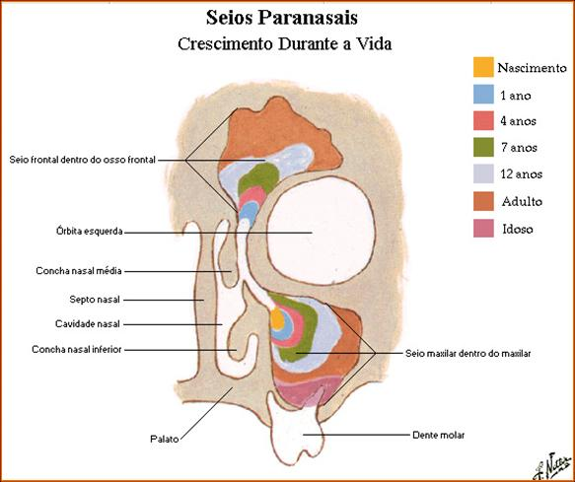
Figura 1: Progressão de crescimente do seio maxilar
Fonte: Nether (2008)

De acordo com Batista et.al (2010, p. 236)

No primeiro ano de vida, o seio maxilar encontra-se entre a órbita e o germe dos dentes caninos e o primeiro molar decíduo. Aos 2 anos, alcança o segundo molar decíduo. Já aos 6 anos, é a miniatura do seio maxilar do adulto. A diferença está somente no tamanho, pois a forma já é a mesma. Entre os 10 e 12 anos, o seio chega próximo ao processo zigomático da maxila. Por fim, dos 16 aos 18 anos, o seio maxilar irá adquirir sua forma e tamanho deﬁnitivo.

Segundo Freitas et al. (2003) o seio maxilar se diferencia sendo o maior dos seios paranasais, com um espaço pneumático e localizado no interior do osso maxilar nos dois lados. Devido a seu grande volume mantem-se próximo aos ápices dos dentes superiores posteriores e contribui assim para que haja uma relação direta entre estes e a cavidade oral; facilitando assim a comunicação buco sinusal. Dentre os fatores etiológicos, a extração dentária continua sendo o fator mais comum.
Para Velasco (2010) o seio maxilar tem com função dar leveza ao crânio, ressonância na voz, umidificar e aquecer o ar quando inspirado e produção do muco.
Velasco (2010) também afirma que pode haver a separação das cavidades em divertículos, a partir da existência de septos ou tabiques; podem estes septos ser completos ou incompletos.
O termo seio (do latim: sinus = seio) também é denominado antro, termo de origem grega (antron = cavidade) que signiﬁca “estrutura cavitária vazia, especialmente em um osso” (BATISTA et al , 2011).
Segundo Batista et al (2011) as dimensões do seio maxilar se encontram entre 30 a 40 mm, 15 a 20 mm são suas medidas em largura, e com uma profundidade de 10 a 15 mm. Medidas que podem variar de acordo com a idade, sexo, raça, condições individuais de cada pessoa. Há relatos de que a capacidade media em volume do seio maxilar é de aproximadamente 14 cm³.
Para Freitas et al. (2003) radiograficamente podemos observar prolongamentos ou também chamados de extensões do seio maxilar que podem ser classificados em: alveolar (o desenvolvimento acontece no sentindo do osso alveolar que podem ser observados nas ocorrências de extração de molares, alcançando o rebordo), anterior (o prolongamento do seio chega a alcançar canino e até incisivo lateral; a junção de linhas radiopacas demonstram assoalho da fossa nasal e parede anterior do seio maxilar que originam o Y invertido de Ennis), para o túber ( mais comum, chega a ter a tuberosidade toda ocupada, sua fragilidade é aumentada assim como a possibilidade de fraturas a partir da extração são de terceiros molares) e, extensões palatinas (são caracterizadas por uma imagem do seio aprofundando o assoalho da fossa nasal, e em paciente edêntulos, não é difícil o encontro com a extensão zigomática).
De acordo com Maia Filho et al. (2005), devido ao fato de que o seio maxilar estar intimamente relacionado com os dentes superiores posteriores, os tecidos periodontais destes, se encontram em contato direto com a mucosa sinusal. Podendo assim, levar a problemas clínicos como uma sinusite e a perfuração do assoalho do seio maxilar devido a casos de infecção, extração dentária ou trauma destes dentes posteriores superiores.

2.2 Comunicação buco-sinusal

De acordo com Meirelles et al. (2007) a fístula oroantral é uma comunicação de origem patológica entre a cavidade oral com o seio maxilar, comumente se desenvolvem nos procedimentos cirúrgicos de extrações dentárias.
Meirelles ainda afirma que fístulas oroantrais são mais comuns em regiões de primeiro e segundos molares superiores, assim como em segundo pré-molar superior.
“Com relação aos fatores etiológicos, a abertura do seio maxilar frequentemente é realizada acidentalmente durante extrações dentárias”. (FREITAS et al., 2003).
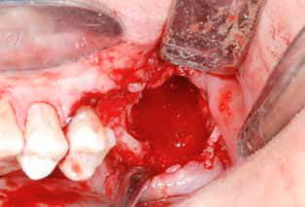
Figura 2: Comunicação buco-sinusal diagnosticada no ato operatório
Fonte: BORGONOVO (2012)

Para Meirelles et al. (2007) as fístulas oroantrais aparecem com mais frequência em homens do que em mulheres por apresentarem alterações ósseas observadas radiograficamente tais como: descontinuidade do assoalho do seio, velamento do seio, comunicação entre a cavidade oral e o seio, doença periodontal associada e áreas de atrofia alveolar focais.
Segundo Freitas et al. (2003) a sinusite maxilar aguda ou crônica é umas das complicações mais comuns da comunicação buco sinusal, originada a partir da contaminação do seio maxilar pela flora bucal.
Freitas et al. (2003) também afirma que pacientes que apresentam sinusite maxilar aguda apresentam sinais de tumefação acompanhados de vermelhidão na área do seio e eminência malar, assim como dor sob o olho localizado do lado da comunicação. A realização de palpação sob a maxila elevará a dor, e as raízes adjacentes dos dentes irão apresentar sinais de dor sensíveis a percussão.
Para Salgueiro et al. (2011), uma forma de evitar este tipo de complicação cirúrgica seria a radiografia, por ter grande importância no planejamento cirúrgico. O conhecimento sobre o seio maxilar e suas extensões para anterior, rebordo alveolar e a região de túber previne o risco das comunicações oroantrais evitando a necessidade futura de cirurgias complementares e uma possível sinusite maxilar para o paciente.
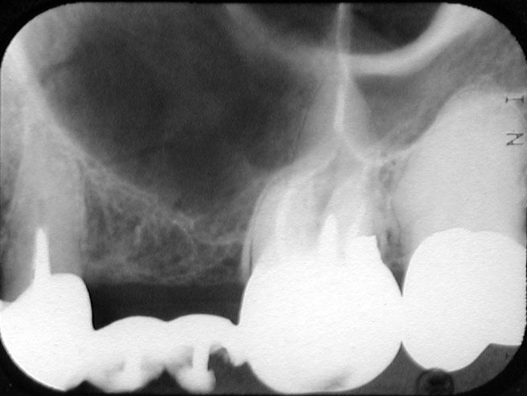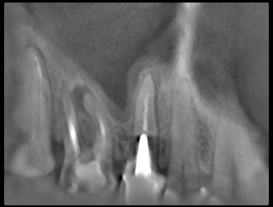
Figura 3 e figura 4: proximidade do seio maxilar em relação aos dentes posteriores superiores
Fonte: Imagens cedidas pelo professor Marcelo Dias

Peterson et al. (2005) afirma que a perfuração do seio maxilar ocorre quando é realizada a extração de molares longos e divergentes onde o espaço edêntulo se encontra adjacente. Provavelmente o seio se tornou pneumatizado dentro da área edêntula junto ao processo alveolar ao redor do dente, enfraquecendo o alvéolo trazendo consigo uma relação com a cavidade do seio.
De acordo com Visscher et.al (2010, p. 1388):

Comunicações buco sinusais ocorrem principalmente como uma complicação oral e maxilo facial a aplicações cirúrgicas tais como extrações de dentes maxilares posteriores, cirurgias de implantes e tumor, cirurgia ortognática, osteomielite, trauma, e entidades patológicas. Devido à proximidade das raízes para antro e a magreza do piso antral nesta área, a etiologia mais comum de uma comunicação oroantral é a extração de dentes posteriores do maxilar.

Peterson et al. (2005) ressalta que lesões periapicais também resultam em um destruição do assoalho do seio, o uso inadequado de instrumentos trará uma perfuração do assoalho e da membrana do seio, a raiz e o dente são forçados pra dentro do seio durante a tentativa do profissional de remoção, e também, a invasão de lesões císticas no seio maxilar podem levar a uma comunicação.
De acordo com Freitas et al. (2003), após a extração, vários cuidados devem ser tomados pra com o paciente, mas em dentes posteriores superiores a Manobra de Valsalva é de suma importância para o cirurgião dentista, é ela quem vai sugerir ou não a comunicação com o seio maxilar. Em casos de comunicação buco sinusal haverá saída de ar pelo alvéolo ou até mesmo pus dependendo da comunicação com o seio.
Visscher et al. (2010) enfatiza que, comunicações buco sinusais podem ter um fechamento espontâneo principalmente em casos em que a comunicação se encontra menor do que 5 mm em seu tamanho, mas ainda não há comprovação convincente que essas comunicações menores do que 5 mm se fecham por si só. Clinicamente é complicado e difícil de determinar com precisão seu tamanho. As comunicações devem ser fechadas dentro de 24 a 48 horas para impedir um quadro de sinusite crônica e aparecimento de fístulas.
Para Serhat et al. (2011), a decisão sobre a escolha de tratamento para essas comunicações, depende de vários fatores como: a condição do tecido disponível, a localização e o tamanho da comunicação, se há ou não presença de fístulas e infecção, o tempo para cessar a infecção, e também a experiência do cirurgião dentista sobre este tipo de complicação cirúrgica.
Segundo Serhat et al. (2011, p. 333):

Na ocorrência de uma comunicação buco sinusal, poderá haver aparecimento de sinusite, epitelização da fístula, abcesso apical dental, presença de osteomielite ou osteíte sobre as margens da comunicação, corpos estranhos, cistos dentários, bloquearão a possível cura espontânea da comunicação favorecendo assim ao aparecimento de uma fístula crônica.

Segundo Serhat et al. (2011), comunicações não tratadas desenvolverão em 50% dos pacientes uma sinusite 48 horas depois da cirurgia, e 90% dos pacientes sem nenhum tratamento será desenvolvido nestes um quadro de sinusite crônica, por isso é imprescindível que estas comunicações sejam tratadas dentro de 24 horas.
Topazian et al. (2006) afirma que os microorganismos que mais comumente se responsabilizam pela sinusite maxilar aguda são Streptococcus pneumoniae,Haemphilus influenzae, Moraxella catarrhalis e demais espécies de estreptocócicas.
Topazian et al. (2006) enfatiza que o principal sinal de uma sinusite aguda é a dor, manifestando dor nasofacial e cefaleia.
De acordo com Peterson et al. (2005), a terapia menos invasiva ainda é a mais indicada. Em comunicações que se encontram com dimensões pequenas e que o seio esteja livre de infecção devem ser feitos suturas para que haja o reposicionamento de tecidos e compressa com gaze de uma a duas horas para estimular a criação de um coágulo no local da comunicação. São passadas ao paciente as instruções para que se tenha um cuidado nasal mais minucioso pós-operatório por 10 a 14 dias tais como: abrir a boca ao espirar, não realizar movimentos de sucção em canudos ou tragar cigarros, não assuar o nariz evitando assim a produção de pressão entre a cavidade oral e passagens nasais. Inicia-se a utilização de antibióticos, anti-histamínicos e um descongestionante nasal de 7 a 15 dias.
Para Peterson et al. (2005) os tratamentos das comunicações buco sinusais vão depender do tipo e tamanho da comunicação; lesões com 2 mm de diâmetro ou menos não é necessário tratamento cirúrgico, apenas precauções para que aja a formação de um coágulo; já em lesões com um tamanho considerado moderado que variam entre 2 mm a 6 mm assegura-se a realização de um sutura em forma de oito no alvéolo garantindo a permanência do coágulo; e em comunicações de tamanho grande com cerca de 7 mm ou mais, o fechamento deste tipo de comunicação deve ser realizado em forma de retalho pelo dentista.
Peterson et al. (2005) preconiza o retalho vestibular como o mais usado para o fechamento de comunicações consideradas de tamanho grande; cobrindo toda a abertura e promovendo o fechamento primário.
Visscher et al. (2010) ressalta que os retalhos utilizados em procedimentos cirúrgicos afim de interromper a comunicação oroantral podem ser divididos como retalhos locais e distantes; os retalhos locais incluem retalhos palatinos e vários outros retalhos bucais onde as técnicas de Rehrmann e Moczair são bastante conhecidas.

Para Topazian et al. (2006) antibióticos são a chave para tratar um caso de sinusite maxilar devendo ser iniciada empiricamente cm direção para cobrimento de microrganismos Gram-positivos e Gram-negativos. Amoxicilina ainda é uma boa escolha juntamente com o ácido clavulânico (Augmentin) e até mesmo a ampicilina com sulbactama (Unasyn) que também são necessárias devido a crescente resistência às penicilinas pelo S.pneumoniae.
Veras et al. (2009) afirma também, que uma técnica que pode ser empregada satisfatoriamente seria o retalho bucal para fechamento de comunicações com tamanhos médios e pequenos, mas seu uso se torna limitado quando a área vestibular apresenta uma maior perda e requer um maior deslizamento palatino do retalho; a rotação desse retalho palatino aqui discutido, pode ser usado em importantes comunicações sem que ocorra a perda do sulco vestibular. Exige um pós-operatório mais minucioso podendo apresentar um desconforto para o paciente.
Para Kansu, o uso de cartilagem nasoseptal pode ser adequado para fechamento de comunicações com uma localização perto do campo e que podem ser colhidos sem que haja a necessidade de mudança na posição do paciente assim como a do cirurgião dentista, ou, tempo adicional. Há também a ausência de efeitos colaterais e estéticos, a complicação com a área doadora é mínima e de fácil reparação.
Segundo Mohan et al. (2011) o uso de enxerto pediculado está sendo muito utilizado no aumento facial e também no tratamento de fístulas oro-antral após os procedimentos de extração dentária. As complicações são mínimas, mas pode haver ocorrências de hematoma, infecção (0,6% dos casos), nervo facial lesionado, necrose parcial (7,9 % dos casos) e o aparecimento de alguma cicatriz excessiva (5,4% dos casos) têm sido relatado.
Para Mohan et al. (2011) a utilização da almofada de gordura pediculada bucal é um método confiável e conveniente para a reparação de comunicações buco sinusais de até 4-5 cm em regiões laterais ao palato mole e região alveolar posterior da maxila. O procedimento é fácil e a área doadora é próxima a comunicação. Este tipo de tratamento parece ser eficaz e seguro na reconstrução de pequenas e médias comunicações intra-orais.
De acordo com Meirelles et al. (2007), a utilização de antibióticos não tem influencia direta no fechamento de comunicações oroantrais. Fístulas de diâmetro pequeno tendem a cicatrizar espontaneamente, já aquelas com diâmetros maiores raramente se fecham por si só. Em casos de fístulas que não se fecham por si só em no máximo três semanas, estas devem ser corrigidas cirurgicamente.

3 APRESENTAÇÃO DE TIPOS DE RETALHOS UTILIZADOS NO FECHAMENTO DE COMUNICAÇÃO BUCO SINUSAIS

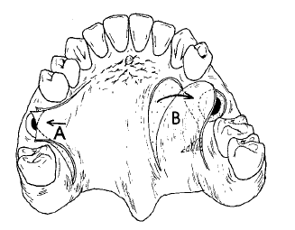
Figura 1: Retalho de avanço em linha reta, (A). Retalho palatino em rotação, (B). o acotovelamento
da aba pode ser minimizada pela excisão na curvatura menor do ou encapsulamento da aba debaixo da ponte de tecido (área delimitada pelo partido de linhas).
Fonte: AWANG (1987)

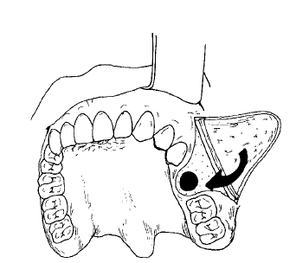

Figura 2: Aba Rehrmann do avanço bucal.
O periósteo na base da aba é incisado longitudinalmente para facilitar o avanço do retalho.
Fonte: AWANG (1987)

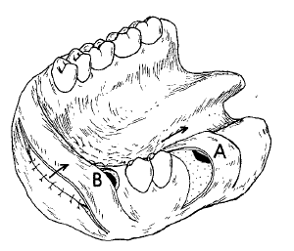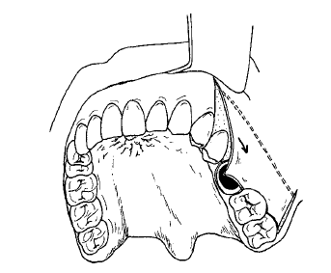

Figura 3: Aba transversal (A). Aba bipediculado (B)
Fonte: AWANG (1987)

Figura 4: Moczair bucal deslizante trapezoidal
FLAP. O periósteo na base da aba
pode ser feita uma incisão (linhas a tracejado), para facilitar o
deslocamento distal do retalho.
Fonte: AWANG (1987)

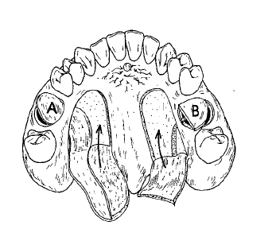
Figura 5: Retalho de tecido submucoso conjuntivo, (A).
O tecido restante é devolvido ao dador
site. Aba Island com base em maior palatino
vasos, (B).
Fonte AWANG (1987)

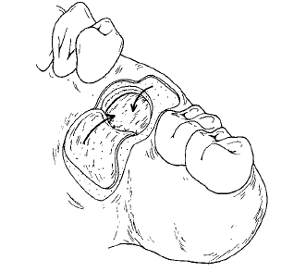

Figura 6: Abertura articulada. A aba articulada palatal
é deseptelizada.
Fonte: AWANG (1987)

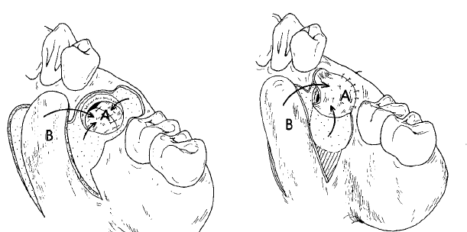

Figura 7: Combinados retalhos locais. Articulada e palatal retalho de avanço de rotação (A & B).

Figura 8: Combinados retalhos locais. Inversão aba (A) e retalho de avanço palatal rotação (B). A zona tracejada é extirpada para facilitar a rotação do retalho palatal.
Fonte: AWANG (1987)

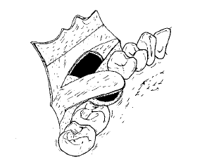

Figura 8: Aba osteoperiostal bucal. O osso a partir da parede lateral do seio é pediculados
no periósteo e rodado para cobrir o defeito. A cobertura de tecido mole é conseguida por o retalho de avanço bucal.
Fonte: AWANG (1987)

4. CONSIDERAÇÕES FINAIS

Foi possível concluir que a comunicação buco-sinusal ainda é comumente observada em procedimentos cirúrgicos realizados dentro do consultório. O fator etiológico mais comum é a extração dentária, e está intimamente relacionada à anatomia do seio maxilar do paciente, e à posição dos dentes posteriores superiores em relação ao assoalho do seio maxilar. Técnicas de diagnósticos que podem ser realizadas após a extração dentária a fim de prevenir uma fístula oroantral assim como uma sinusite aguda e/ou crônica, apesar das ressalvas, a técnica de Valsalva ainda é a mais utilizada na detecção de comunicações do seio maxilar com a flora bucal.
Com relação as formas de tratamento, vários meios para o fechamento de uma comunicação podem ser utilizados, e estes variam de acordo com o tamanho da comunicação, forma, entre outros. O Cirurgião Dentista deve avaliar e decidir a melhor técnica a ser empregada.
Comunicações menores que 3 mm, ou seja, de diâmetros menores tendem a se fechar por si só; já em comunicações com diâmetros maiores, é necessário intervenção cirúrgica e a associação de uma melhor técnica para o caso de comunicação apresentado.
Várias são as formas para o fechamento de uma comunicação buco-sinusal, tais como: utilização de esponja de fibrina, retalho palatino, usa de retalhos pediculados, tecido adiposo, entre outros que ainda são discutidos pela literatura cada uma com suas vantagens e limitações.
O sucesso para o tratamento de uma comunicação se baseia em uma boa sutura na realização do fechamento, e cooperação do paciente no pós-operatório, como: não tossir, não fumar, não assuar o nariz, e não usar gelo no pós operatório.

REFERÊNCIAS

ANTUNES, Marcos Luiz; GANANÇA, Fernando Freitas. Como Diagnosticar e Tratar: sinusite aguda. Disponível em: <http://www.moreirajr.com.br/revistas.asp?fase=r003&id_materia=1372>. Acesso em: 19 ago. 2012.

AWANG, Mohd Noor. Closure of oroantral fistula. J. Oral Maxillofac. Surg., Malaysia, p. 1-6. 20 Apr. 1987.

BATISTA, Paulo Sérgio; ROSÁRIO JUNIOR, Ademir Franco Do; WICHNIESKI, Caroline. Contribuição para o estudo do seio maxilar. Revista Portuguesa de Estomatologia, Medicina Dentária e Cirugia Maxilofacial, Portugal, n. , p.1-5, 11 abr. 2011.

BORGONOVO, Andrea et al. Surgical Options In Oroantral Fistula Treatment
The Open Dentistry Journal, v. 6: p. 94-98, 2012

FREITAS, Aguinaldo de; ROSA, José Edu; SOUZA, Icléo Faria e. Radiologia Odontológica. 6ª São Paulo: Artes Médicas, 2004.

FREITAS, Tarsila M. C. et al. Fístulas oroantrais: diagnóstico e propostas de tratamento. Revista Brasileira de Otorrinolaringologia, São Paulo, v. 69, n. 6, p.1-1, 1 dez. 2003.

KANSU, Leyla et al. Closure of oroantral fistula with the septal cartilage graft. Eur Arch Otorhinolaryngol, Turkey, p.1805-1806, 20 jul. 2010.

MAIA FILHO, et al. Seio maxilar e sua relação de proximidade com as raízes dos dentes superiores posteriores: uma revisão bibliográfica. Universidade do Vale do Paraíba. Disponível em: <http://www.inicepg.univap.br/cd/INIC_2007/trabalhos/saude/epg/EPG00272_01C.pdf>. Acesso em: 04 nov. 2012.

MEIRELLES, Roberto Campos; NEVES-PINTO, Roberto Machado. Fístula oroantral e retalho mucoso geniano - revisão de 25 casos. Revista Brasileira de Otorrinolaringologia, São Paulo, v. 74, n. 1, p.1-1, 21 dez. 2007.

MOHAN, Shishir et al. The Use of the Buccal Fat Pad for Reconstruction of Oral Defects: Review of the Literature and Report of Cases. J. Maxillofac. Oral Surg., India, n. , p.1-4, 22 mar. 2011.

NETHER, Atlas de anatomia, São Paulo: Elsevier, 2008.

PETERSON, J. Larry, Cirurgia Oral e Maxilofacial, São Paulo: Elsevier, 2005.

SALGUEIRO, Daniel Gomes et al. Importância do reconhecimento da anatomia radiográ. Disponível em: <http://www.innovationsjournal.com.br/pdf/155.pdf>. Acesso em: 15 mai. 2012.

TOPAZIAN, G. Richard et al. Infecções Orais e Maxilofaciais. 4ª Ed: Santos, 2006.

VELASCO, Rogério Gonçalves. Enxertos em seio maxilar: Levantamento do seio maxilar. Disponível em: <http://pt.scribd.com/doc/39216329/Levantamento-de-Seio-Maxilar>. Acesso em: 19 ago. 2012.

VERAS FILHO, Ruy de Oliveira et al. Oroantral communication closure using a pedicled buccal fat pad graft. Revista Odonto Ciência, Pelotas, n. , p.100-103, 11 nov. 2009.

VISSCHER, Susan H. et al. Closure of Oroantral Communications: A Review of the Literature. American Association Of Oral And Maxillofacial Surgeons, Groningen, n. , p.1384-1391, 07 set. 2010.

YALÇIN, Serhat et al. Surgical Treatment of Oroantral Fistulas: A Clinical Study of 23 Cases J Oral Maxillofac Surg v. 69:p.333-339, 2011

Graduanda do Curso de Odontologia da Faculdade Patos de Minas. Patos de Minas- Mg. jessicapereiracortes@hotmail.com *Professor de Cirurgia Oral e Anestesia do Curso de Graduação da Faculdade Patos de Minas. Especialista e Mestre em Cirurgia e Traumatologia Buco Maxilo Facial – Universidade Federal de Uberlândia. Patos de Minas. marcelodmac@yahoo.com.br

